ФЕДЕРАЛЬНОЕ ГОСУДАРСТВЕННОЕ АВТОНОМНОЕ   
ОБРАЗОВАТЕЛЬНОЕ УЧРЕЖДЕНИЕ ВЫСШЕГО ОБРАЗОВАНИЯ

«НАЦИОНАЛЬНЫЙ ИССЛЕДОВАТЕЛЬСКИЙ УНИВЕРСИТЕТ

«ВЫСШАЯ ШКОЛА ЭКОНОМИКИ»

Московский институт электроники и математики им. А.Н. Тихонова

Департамент электронной инженерии

Курс: Основы построения

инфокоммуникационных систем и сетей

Практическая работа №3

«Обратное дискретное преобразование Фурье.

Быстрое преобразование Фурье»

Ефремов Виктор Васильевич

БИТ-203

Москва

2022

Возьмем опорную частоту в 1 Гц, временной интервал в 10 с и 100 отсчетов.

Исходный сигнал, ДПФ + ОДПФ, БПФ + ОБПФ изображены на графике ниже (только один пероид из десяти). Все три графика совпадают, но стоит отметить, что на рисунке сигнал после дискретизации, т.е. просто набор точек. Основной вывод – ОДПФ действительно обращает ДПФ. Комбинация ДПФ + ОДПФ переводит набор точек в себя. С БПФ все то же самое.

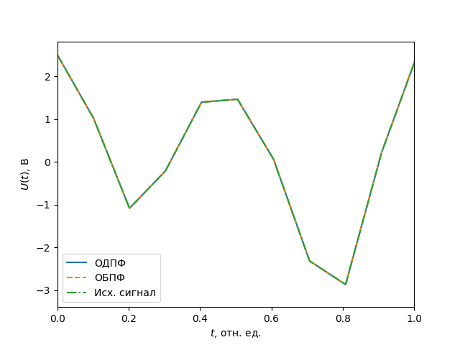

Про скорость. БПФ сильно быстрее (асимптотическая сложность $n^{2}$ для наивной ДПФ реализации и $n⋅log⁡(n)$ для БПФ). При этом разрыв колоссально увеличивается при росте $n$. При увеличении $n$ в 10 раз (с 100 до 1000) время ДПФ увеличивается в ${10}^{2}=100$ раз (0.028 -> 2.8). При этом время БПФ должно вырасти всего в $\sim \log{10}≈3.3$ раз.

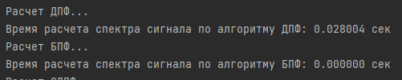

Рисунок . 100 отсчетов

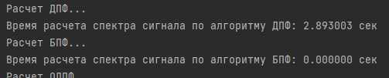

Рисунок . 1000 отсчетов

# Доп задание

Будем использовать следующий код, чтобы рисовать графики сигнала по спектру. Функция берёт обратное БПФ от списка точек и строит по результатам график. Временной промежуток – 1с, если не указано иное.

def ifft_plot(data: np.array, time: int = 1) -> None:  
 x = np.linspace(0, time, len(data))  
 y = np.fft.ifft(data).real  
 plt.plot(x, y)  
 plt.show()

Несколько примеров (сначала код, генерирующий массив точек, под ним график сигнала во временной области).

data = np.zeros(100)  
data[5] = 1  
ifft_plot(data)

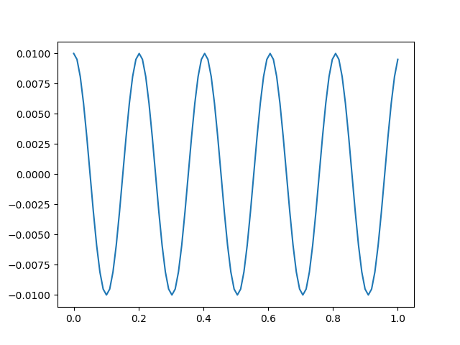

В спектре куча нулей и одна единица. Сигнал – гармоника, как и можно было ожидать.

data = np.zeros(100)  
data[5] = 1  
data[10] = 2  
ifft_plot(data)

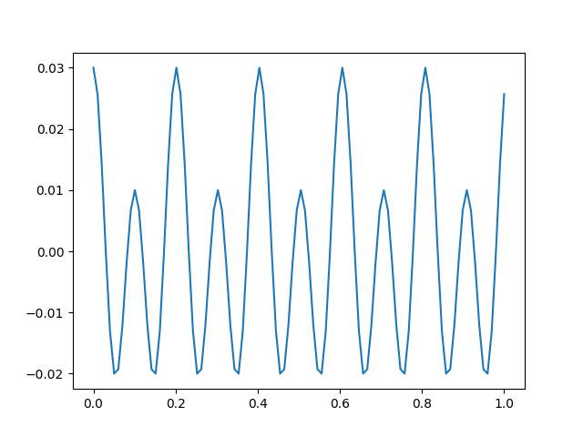

Сигнал – сумма двух гармоник, правдоподобно.

data = np.random.normal(size=100)  
ifft_plot(data)

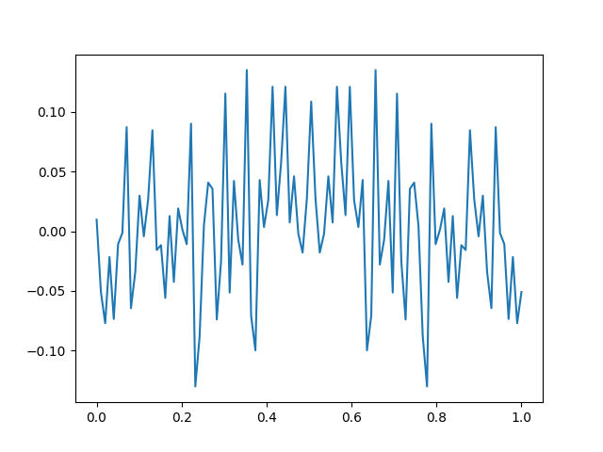

Сигнал – белый шум. Мне тяжело сказать правдоподобная ли картинка, но наверное.